103年新生盃羽球錦標賽成果報告

活動名稱 | 103年新生盃羽球錦標賽 | 比賽時間 | 2014/10/06－10/14
出席人數 | 約200人 | 比賽地點 | 校友體育館
活動目的
為增進新生與轉學生間羽球同好者的交流活動，並提升清華校內羽球的運動風氣
活動及宣傳品照片
- 比賽場地佈置及安排
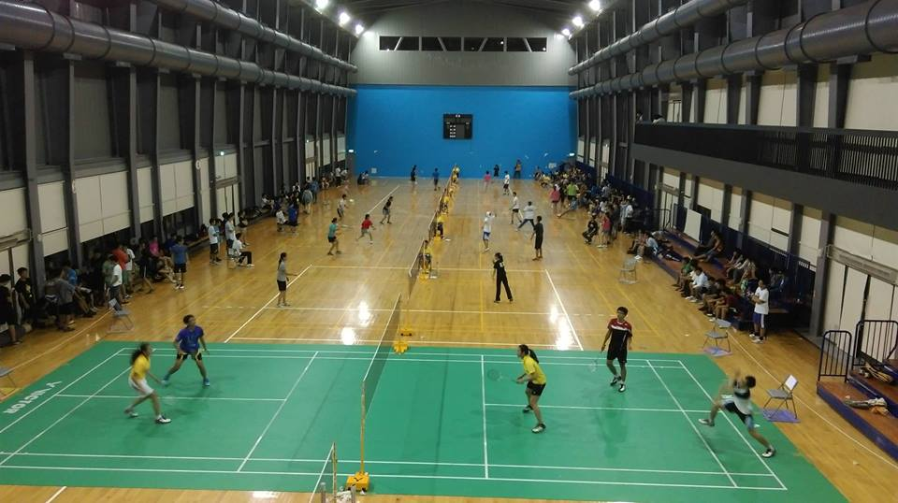
- 比賽狀況
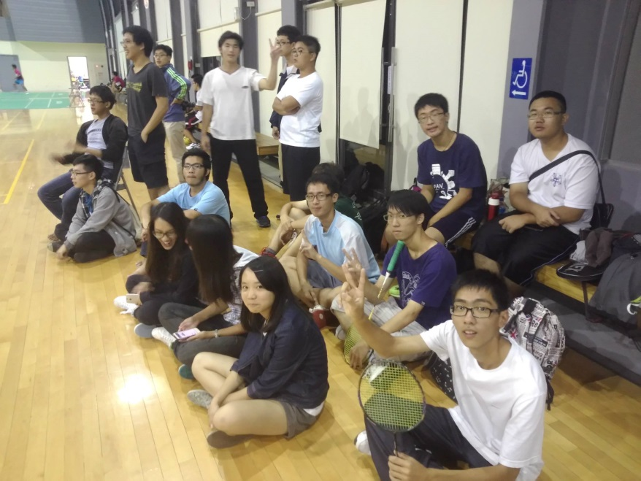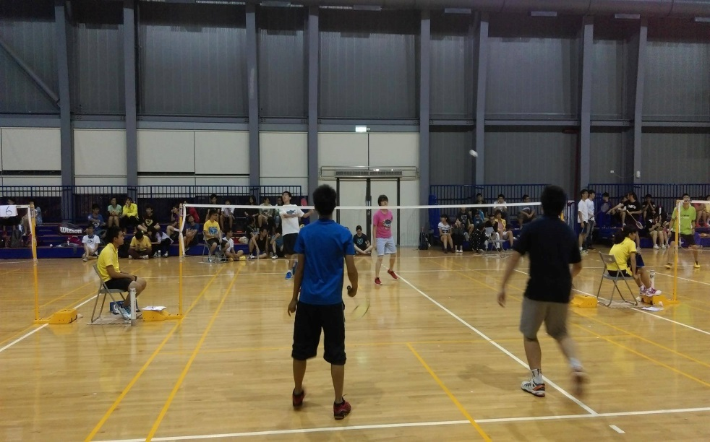

- 頒獎
- 團體賽
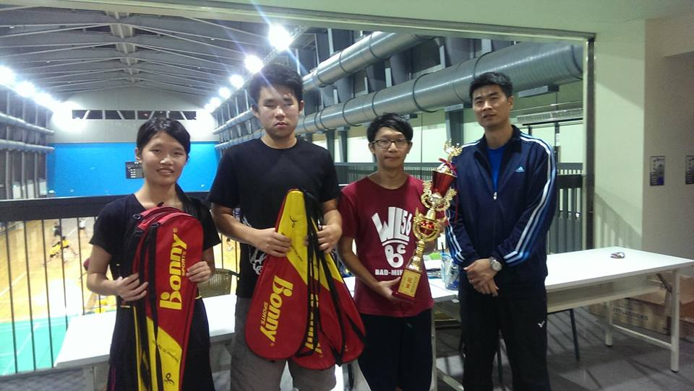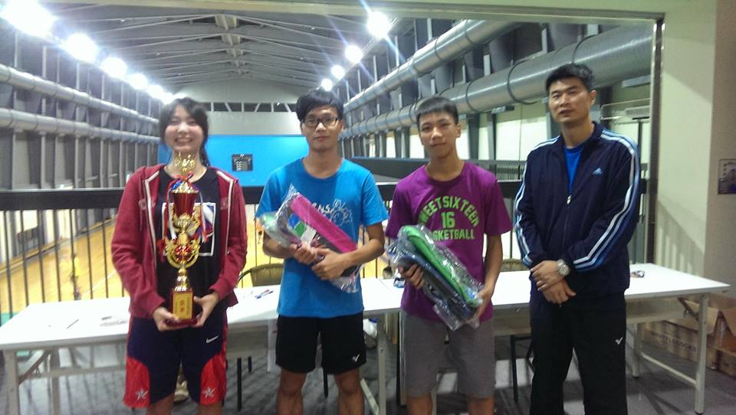
冠軍-醫環A 亞軍-材料
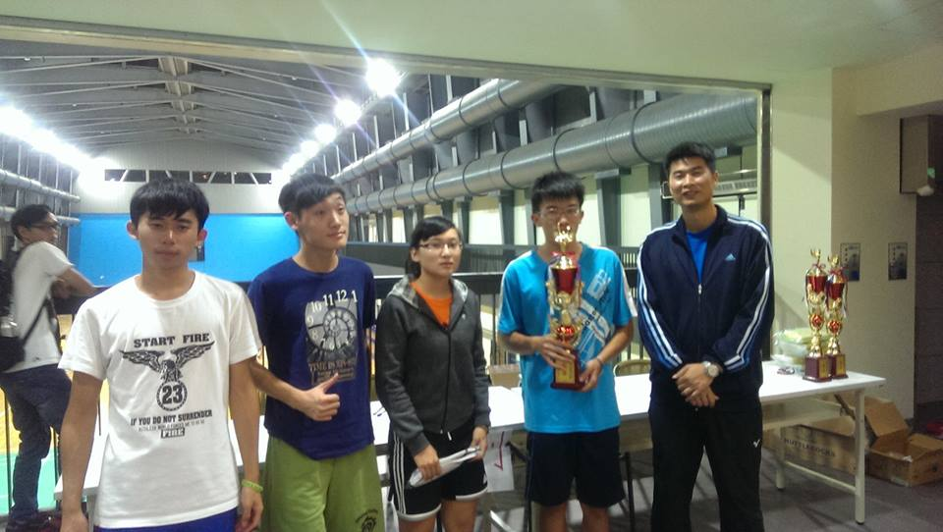 季軍-物理A
- 個人賽
男單冠軍-葉陳臻 男單亞軍-洪瑞孝
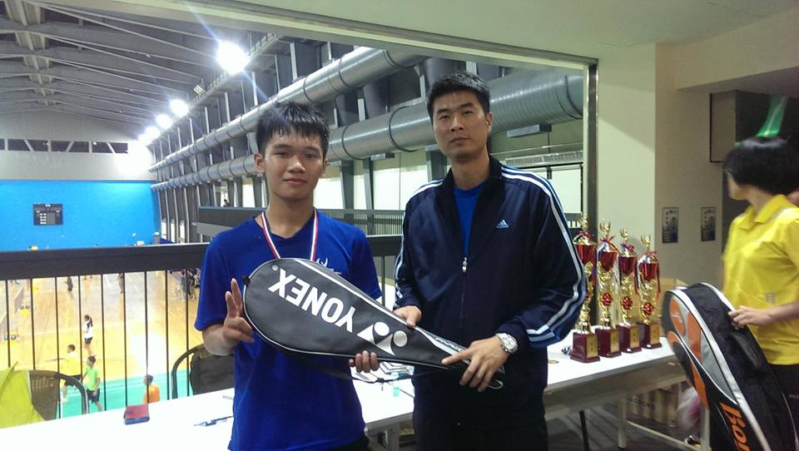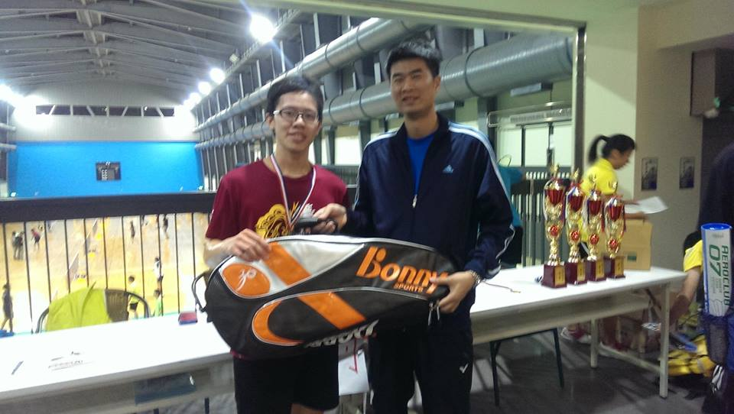
季軍-胡煒軒 女單冠軍-許名孜
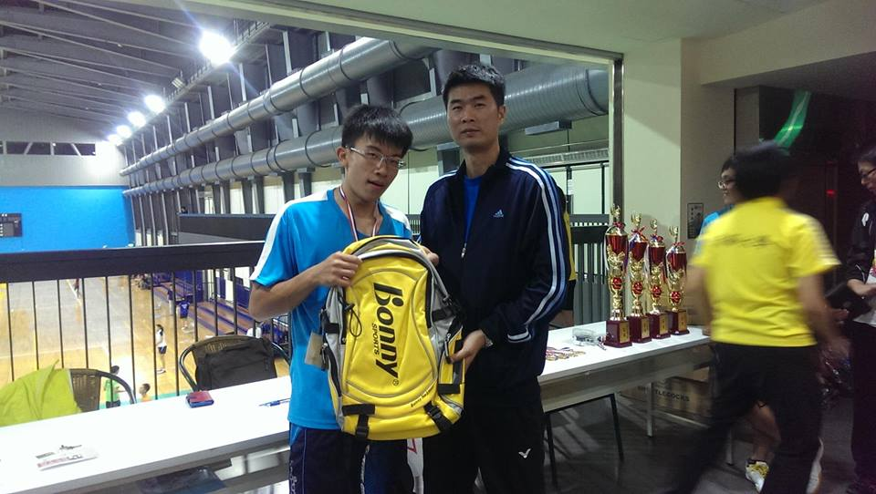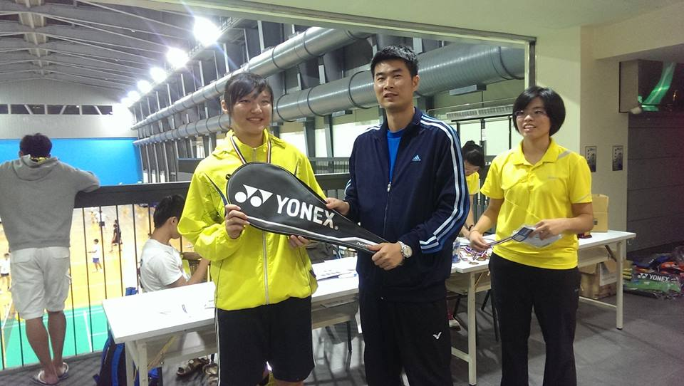

女單亞軍-黃鈺珈 女單季軍-林椿秀
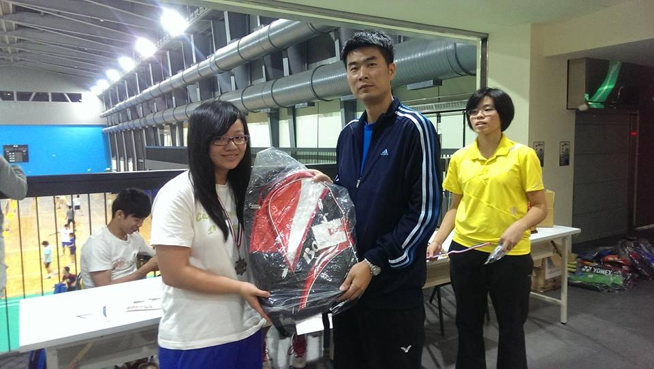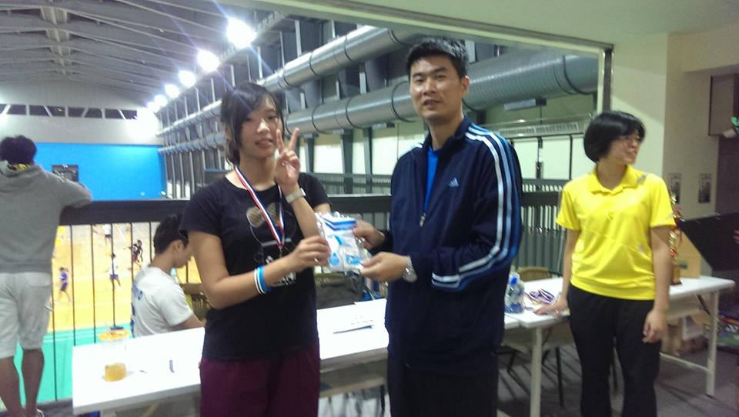

雙打亞軍-洪瑞孝、陳軍達 雙打季軍-胡煒軒、賴玟儒
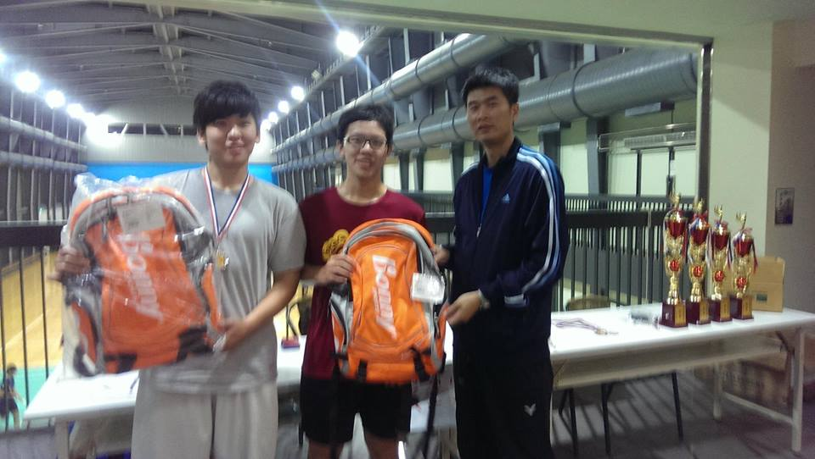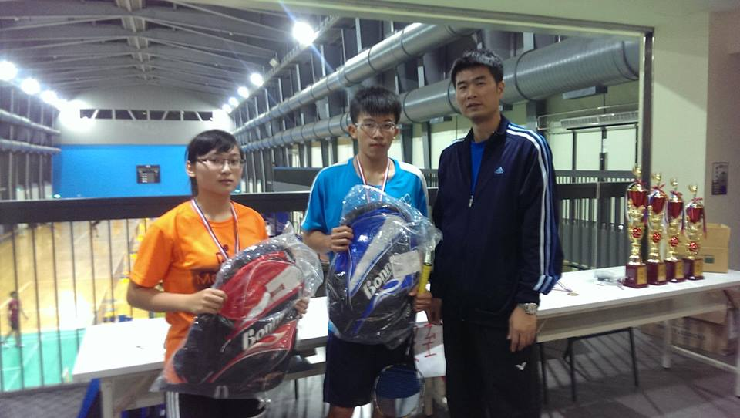
得獎名單:
[男單]
冠軍:葉陳臻
亞軍:洪瑞孝
季軍:胡煒軒
殿軍:吳秉衡
5~8名(沒有名次順序之分):張仲霖、林善琦、蔡明憲、陳則諭
[女單]
冠軍:許名孜
亞軍:黃鈺珈
季軍:林椿秀
[雙打]
冠軍:葉陳臻/彭英碩
亞軍:陳軍達/洪瑞孝
季軍:賴玟儒/胡煒軒
殿軍:林俊辰/林宗翰
5~8名(沒有名次順序之分):楊上民/黃芷筠、周育諒/林京樺、江糧安/辜銘壕、吳秉衡/方郁仁
[團體]
冠軍:材料
亞軍:醫環A
季軍:物理A
殿軍:物理B
活動建議及傳承
1.需事先準備醫藥箱，以免球員受傷卻沒辦法緊急處置
2.準備冰敷袋
3.前面兩場的繩子要圍好，避免不小心走進場地而受傷
4.第五至第八名的獎狀改為並列第八
5.賽前須確認好獎牌數、獎品數
6.第一天提早30分鐘開始場佈
7.拖鞋與食物的管理要確實
8.場地費務必給管理員

活動檢討
- 注意雙打報名要避免重複報名﹝建議於簡章內修改﹞
- 報名表上要確認需調賽時間
- 在排賽程前要預留20分鐘，方便調賽OR場佈等事項
- 裁判表若需對調，請事先告知行政競賽組
- 張貼海報、賽程表於球館時請愈”紙膠帶”
- 賽事前一天需確認隔天名單點單都準備好
- 勝場>勝點>勝分
- 雙打讓分，31分讓5分
- 報名最後一天需增派人手
- 報名期限是否延長可依據賽程表排定與否來定奪
- 若球員受傷，棄賽OR給予3~5分鐘治療，不可先打後面的點

負責組別  一○二學年度清華新生盃羽球錦標賽流程 | 事項 | 細目 | 準備時間 | 預定完成日期
總籌 | 定簡章 |  |  | 9/2(一)
總籌 | 簡章公告 | 確認比賽詳細時間 |  | 9/9(一)
總籌 | 借場地 |  |  | 9/9(一)
行政/競賽 | 報名文件 | 保險資料、備註不克出賽之時間 | 一周 | 9/5(四)~9/11(三)
宣傳/文書 | 宣傳前置作業 | 製作宣傳稿、印製海報 | 兩周 | 9/12(四)~9/14(六)
總務/場器 | 採購 | 比賽用球/獎狀/獎盃/獎品 | 兩周 | 9/12(四)~9/14(六)
宣傳/文書 | 宣傳 | 更換大頭貼、分享至各版(系隊隊長版、楓橋) |  | 9/16(一)~9/20(五)
行政/競賽 | 報名文件確認 |  | 三天 | 9/18(三)~9/20(五)
行政/競賽 | 報名 |  | 三天 | 9/25(三)~9/27(五)
總務/場器 | 繳費 |  | 三天 | 9/25(三)~9/27(五)
宣傳/文書 | 場協公告 |  |  | 9/27(五)
宣傳/文書 | 參賽選手名單公告 |  |  | 9/27(五)
行政/競賽 | 參賽選手資料錯誤更改 |  |  | 9/27-9/29(日)
行政/競賽 | 排賽程 | 賽程圖表 |  | 9/28-9/29(日)
行政/競賽 | 抽籤 | 賽程製籤、籤筒 |  | 9/30(一)
總務/場器 | 獎品獎盃獎牌選手保險確認 | 參賽選手資料確認無誤後進行 | 三天 | 9/30-10/2(三)
行政/競賽 | 排場控/裁判表 |  | 三天 | 9/30-10/2(三)
行政/競賽 | 調賽 | 依報名表備註調賽 (詳細賽程時間安排) |  | 10/1(二)-10/4(五)
宣傳/文書 | 賽程公告 |  |  | 10/5(六)
行政/競賽 | 各式表單列印確認 | 賽程表單 |  | 10/5~10/6(日)
預定比賽時間 10/7(一)-10/15(二)
宣傳/文書 | 賽後報導 |  | 三天
全員 | 總檢
總籌 | 結案報告

人員分配

